Kính thưa quí bạn
Hôm nay xin đến với các bạn vài chuyện đời thường, cũng chẳng có chi hay.
1. Video hướng dẫn dùng cell phone đọc các bản hướng dẫn chữ ngoại quốc (bất cứ nước nào) và dịch lại thành chữ Quốc Ngữ. Có ích khi các bạn du lịch ra nước ngoài hay đọc tờ giấy hướng dẫn máy móc…
2. Một bài báo phân tách coi mua xe điện có lợi về tiền bạc chi không? Tin mới: giá xăng sẽ “rơi” xuống. Giá xe Tesla Model 3 và Tesla Y sẽ hạ thêm nữa. Bài báo: Trách niệm khi chạy autopilot gây tai nạn?
3. Năm câu đố vui để “tập thể dục” tuổi già.
HCD 6-Oct-2023
Nếu các bạn không thấy hình chỉ thấy cái khung trống, hay không thấy hình, thì nên dọc Microsoft Word attached.

Thưa các bạn tôi mua cây vợt đập ruồi muỗi, trên bao in toàn chữ Đại Hàn, muốn coi nó nói gì tôi dùng cell phone đọc và dịch ra tiếng Việt.

Nhân tiện tôi ghi video để các bạn xem luôn, phòng hờ có khi cần.
Các bạn xem video nơi đây (dài dưới 2 phút)
Cell phone đọc và dịch nhãn hiệu.mp4
Hay xem trong Youtube nơi đây
https://youtu.be/55fgp3RCyfI

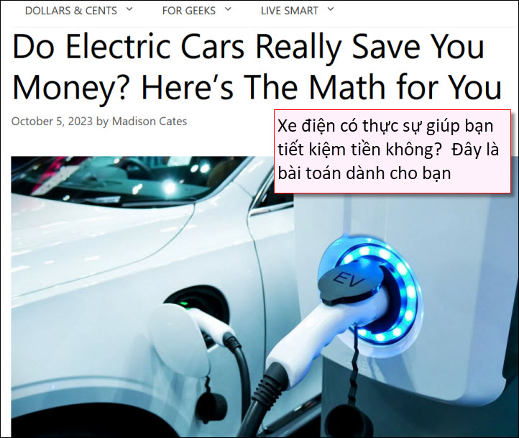
Nguồn tin và chi tiết: https://wealthofgeeks.com/ev-breakeven/?utm_source=flipboard&utm_content=topic%2Felectricvehicle
HCD tóm tắt bản tin:
Người ta đồn rằng xe điện có thể giúp bạn tiết kiệm tiền đồng thời tốt cho môi trường. Các khoản trợ cấp thuế liên bang và ít gây ô nhiễm mội trường, vậy tại sao không chớp lấy cơ hội nầy mà mua một chiếc xe điện?
Một chiếc xe điện trung bình có giá cao hơn 12.000 USD so với một chiếc xe chạy bằng xăng. Mặc dù chi phí trả trước có thể cao hơn nhưng có những khoản tín dụng thuế đáng kể và tiết kiệm xăng, vì vậy việc tính toán không dễ dàng như người ta tưởng. Nếu bạn đang thắc mắc sẽ mất bao lâu để hòa vốn khi mua một chiếc xe điện, thì đây là mười phép tính mà bạn có thể thực hiện để xác định điều đó.
Chi phí khi mua xe EV
Đầu tiên, hãy thử lấy mức giá trung bình của một chiếc xe điện mới là 67.000 USD. Sau đó, so giá xe chạy bằng xăng tương đương để thấy sự khác biệt. Hãy dùng mức giá trung bình của một chiếc xe chạy xăng mới là 34.000 USD, theo The Zebra.
Sự chênh lệch giá ban đầu là 33.000 USD (67.000 USD trừ 34.000 USD). Trung bình, những người mua xe điện đang phải trả nhiều thêm 33.000 USD. Bây giờ tính về chi phí lâu dài thông qua các khoản trợ cấp thuế và việc tiết kiệm tiển xăng.
Tín dụng thuế
Nếu bạn chọn một chiếc xe điện đủ điều kiện nhận được tín dụng thuế liên bang là 7.500 đô la. Dem 33.000 đô la ban đầu trừ 7.500 đô, số tiền cách biệt giảm xuống còn 25.500 USD.
Chi phí vận hành
Theo J.D. Powers, một người bình thường chi từ 150-200 USD mỗi tháng cho tiền xăng.
Chi phí để sạc lại xe điện phụ thuộc vào nhiều yếu tố, bao gồm giá mỗi kWh, việc bạn đang sử dụng sạc tại nhà hay sạc công cộng và phạm vi hoạt động của xe điện của bạn là bao xa. Theo energy.gov, “Trung bình ở Hoa Kỳ tiền điện ở khoảng 16 xu mỗi kWh, việc sạc một chiếc xe điện tại nhà sẽ tốn gần 60 USD mỗi tháng”.
Bạn sẽ tiết kiệm được từ 90-140 USD mỗi tháng so với chi phí đổ xăng. Tuy nhiên, ngoài chi phí “nhiên liệu” còn có những chi phí bảo trì, sửa chữa, bảo hiểm và chi phí của bộ sạc tại nhà.
Chi phí trung bình để lắp đặt bộ sạc tại nhà là $500-$1.300 (ở Nam California là 120 đô cho tới 150 đô, không phải cao như tác giả nói).
Theo báo cáo của EV-lectron, “Trung bình, chủ xe điện có thể phải trả khoảng 4.600 USD cho chi phí bảo trì và sửa chữa thường xuyên suốt đời, so với mức 9.200 USD mà xe chạy xăng”.Vì vậy, điều này khiến chi xe điện phí giảm xuống còn 25.400 USD.
Xác định điểm hòa vốn
Với tất cả những yếu tố này, bạn có thể bắt đầu tính toán xem bạn sẽ mất bao lâu để hòa vốn khi mua xe điện.
Nếu bạn tiết kiệm trung bình 90-140 USD hàng tháng khi đổ xăng, hãy lấy 140 USD
Hãy đem 25.400 USD chia cho 140 USD, nghĩa là sẽ mất 181 tháng hoặc 15 năm để hòa vốn khi mua xe điện (so với mua xe xăng).
HCD: Theo kiểu tính toán của tác giả thì mua xe chạy xăng vẫn tiết kiệm hơn. Hai bên huề tiền khi chạy 15 năm.
Nhưng, cái nhưng nầy khá quan trọng, là tiện lợi của hai loại xe nầy cách nhau khá xa. Đó là sự cách biệt giữ một chiếc xe Mercedes và một chiếc xe bình dân như Toyota Corolla hay giữa chiếc Lexus và chiếc Toyota Tercel.

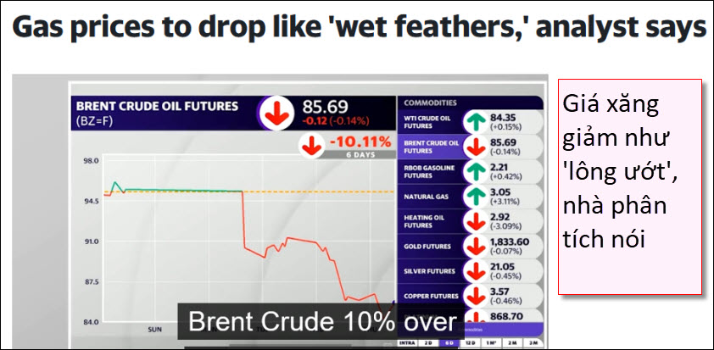
Nguồn tin và chi tiết: https://finance.yahoo.com/news/gas-prices-to-drop-like-wet-feathers-analyst-says-Breaking+News&_guc_consent_skip=1696568841
HCD tóm tắt bản tin:
Một nhà phân tích dầu mỏ cho biết: Giá xăng đang dần giảm trở lại từ mức cao nhất năm 2023 vào tháng trước. Nhưng khi giá dầu thô tiếp tục giảm, các tài xế có thể hy vọng chi phí nhiên liệu sẽ giảm như “lông ướt”,.
Tom Kloza, người đứng đầu bộ phận phân tích năng lượng tại OPIS, nói với Yahoo Finance: “Ngay bây giờ, bạn có thể tìm thấy xăng với giá dưới 2,99 USD/gallon ở một nửa số tiểu bang”.
Ông lưu ý: “Chúng tôi đang xem mức giảm từ 0,25 USD đến 0,50 USD/gallon trong giá bán lẻ là điều gần như chắc chắn”. Giá xăng tương lai (RB=F) dự báo sẽ giảm, giảm khoảng 0,43 USD trong tuần trước. Theo AAA, giá xăng bán lẻ trung bình toàn quốc hiện nay là 3,77 USD so với 3,84 USD một tuần trước.
Dầu đã tăng lên mức cao nhất năm 2023 vào tháng 9 vì OPEC+ cắt giảm sản lượng sản xuất, việc cắt giảm tự nguyện từ Ả Rập Saudi và các hạn chế xuất khẩu từ Nga.
Đầu tuần này, các nhà phân tích của JPMorgan dự đoán nhu cầu dầu toàn cầu sẽ chậm lại trong quý này sau khi giá dầu thô gần đây chạm mức 90 USD/thùng.
HCD: Tại California giá xăng hôm nay thấy ghi trên một vái cây xăng là $6.49 /1 gallon. Quá cao.

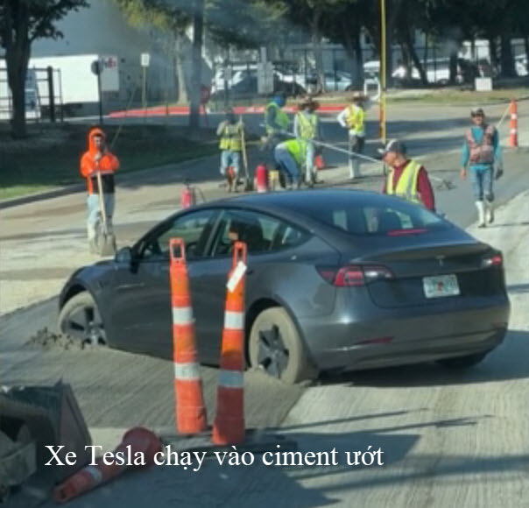

From: Phu Tran <t.phu385@
Date: 10/4/23 8:42 PM (GMT-08:00)
Subject: Re: [quanvenduong] FW: Tesla an toan, pin an toan

Rảnh rang bàn thêm cho vui, độ an toàn của xe cô, Nha lộ vận, Consumer Report đều có test hoặc theo giõi thống kê để xép hạng theo từng loại xe.
Đó là an toàn tương đối loại xe nào an toàn hơn loại xe nào ? để giúp ta dễ chọn lựa khi mua xe.

Ý kiến của tôi hôm qua là đừng có nghĩ là 2 vợ chống người Ấn Độ và đứa con may mắn sống sót được, sau tai nạn rơi xuống vực sâu 300 feet là nhờ lái chiếc xe Tesla model Y, cũng như đứa con của bạn tôi ở Pháp rơi từ từng thứ 10 xuống đất vẫn an toàn là nhờ an toàn của cao ốc ở Pháp.
Hôm qua xem TV Youtube thấy họ có thuật lại chuyện 1 cô gái 17 tuổi rơi từ máy bay bị sét đánh đang ở độc cao 3000 feet xuống rứng Phi Châu, cô ta là người duy nhất sống sót vì may mắn rơi vào các tàng cây rậm rạp ở rừng Phi Châu.
Tất cả các việc trên đều do sự may mắng ky diệu chớ không phải do chiếc Tesla model Y, do các cao ốc ở Pháp hay do do an toàn của chiếc máy bay.
Phu
HCD: Thưa anh nhân tiện cũng bàn cho vui, tôi không biết chi nhiều về an toàn của xe cộ. Chiếc xe rớt xuo61bg vực sâu là Tesla Model 3 (nhỏ nhất và rẻ nhất) không phải Tesla Y (lớn hơn, mắc hơn). Tôi viết chữ đen cho dễ đọc:
Về an toàn thì nhớ có lần tôi đọc đâu đó thấy nói máy xe xăng nằm ở đầu xe, trước người tài xế. Khi đụng, máy xe “ép” vào người tài xế (nói ngược lại mới đúng) gây thương tich nặng. Mấy mươi năm trước hãng Toyota đã chế tạo chiếc Camry làm cho khi đụng máy xe rơi xuống đất, tránh “đập” thẳng vào ngực tài xế. Sau đó nó được sắp hạng an toàn hàng đầu.
Cũng như vậy, nhiều người Việt Nam thích mua xe có sườn thép càng rắn chắc càng tốt, cho rằng khi đụng thì an toàn hơn. Chuyên viên nói điều đó sai. Người ta chế tạo xe sao cho người ngối trong đó không bị “sốc” nặng khi va chạm. Nghĩa là làm như người đó ngồi trong “đống bông gòn”.
-------------
We reconstructed the final 11 seconds of a deadly Tesla Autopilot crash to show how human error and new tech can fatally collide:
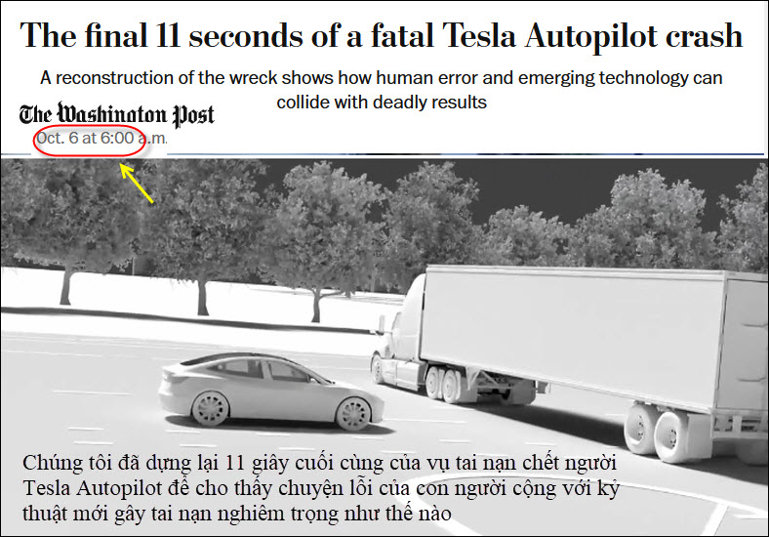
Nguồn tin và chi tiết: https://www.washingtonpost.com/technology/interactive/2023/tesla-autopilot-crash-analysis/?utm_source=alert&utm_medium=email&utm_campaign=wp_news_alert_revere&location=alert
HCD tóm tắt bản tin: Chúng tôi đã dựng lại 11 giây cuối cùng của vụ tai nạn chết người Tesla Autopilot để cho thấy chuyện lỗi của con người cộng với kỷ thuật mới gây tai nạn nghiêm trọng như thế nào
The Washington Post dựa trên hàng trăm tài liệu, hình ảnh và video đã dựng lại 11 giây cuối cùng của vụ tai nạn chết người của xe Tesla Autopilot để cho thấy chuyện lỗi của con người cộng với kỷ thuật mới gây tai nạn nghiêm trọng như thế nào.
Nó cho thấy kỷ thuật Tesla Autopilot đã thất bại như thế nào và vụ va chạm chết người nầy có thể tránh được. Vụ tai nạn là một trong ít nhất 10 vụ kiện đang diễn ra có thể xác định liệu người lái xe có phải chịu trách nhiệm duy nhất khi lái chiếc xe do Autopilot hướng dẫn hay không - hoặc liệu phần mềm có phải chịu một số trách nhiệm hay không. Đọc thêm….(các bạn tò mò vào link trên xem video)
Mặt trời vẫn chưa mọc ở Delray Beach, Florida, khi Jeremy Banner bật Autopilot. Chiếc Tesla Model 3 màu đỏ của anh ấy chạy trên Freeway với tốc độ gần 70 dặm / giờ, tay anh ấy không còn để trên vô lăng. Vài giây sau, chiếc Tesla lao vào một chiếc xe tải, bị cắt nóc xe khi nó trượt bên dưới xe tải. Banner đã chết trong tai nạn nầy.
Theo một cuộc điều tra của Ủy ban An toàn Giao thông Quốc gia (NTSB), Banner, (một người cha 50 tuổi của bốn đứa con), đã đồng ý với các điều khoản về Autopilot của Tesla nói rằng người lái xe chịu trách nhiệm khi chạy Autopilot.
Nhưng các luật sư của gia đình Banner nói rằng Tesla nên gánh vác một số trách nhiệm về vụ tai nạn nầy.
Cuộc điều tra của NTSB xác định rằng Banner thiếu chú ý và tài xế xe tải không nhường đường cho giao thông đang tới là nguyên nhân có thể gây ra vụ tai nạn.
Bài còn dài các bạn tò mò thì đọc ở link trên.
HCD: Hiện FSD của Tesla còn ở dạng beta test, Tesla buốc tài xế hoàn toàn chịu trách nhiệm tai nạn. CEO của Tesla nói cuối năm nay sẽ có full version, Tesla chịu trách nhiệm. Trong khi đó Mercedes đã có software lái tự động cấp 3, Mercedes nói sẽ chịu trách nhiệm khi đụng chạm. Nhưng vận tốc tối đa của Mercedes khi chạy full selft driving chỉ đến 40 miles/giờ (hay 45 miles/giờ, quên mất)

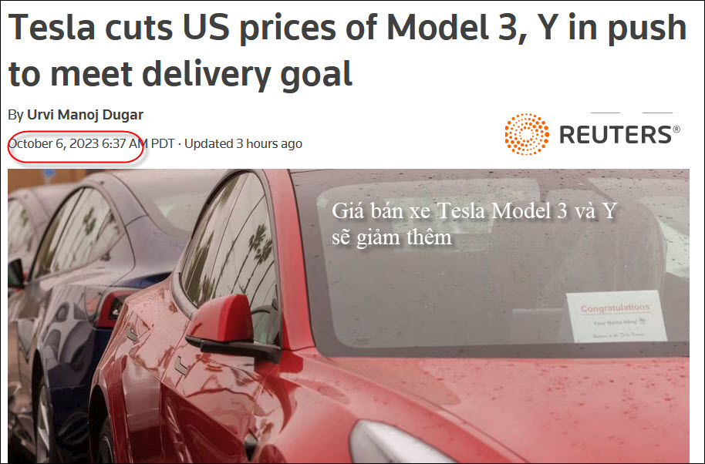
Nguồn tin và chi tiết: https://www.reuters.com/business/autos-transportation/tesla-slashes-prices-model-3-models-y-vehicles-us-2023-10-06/
HCD tóm tắt bản tin: Ngày 5/10, Tesla đã cắt giảm giá tại Mỹ của Model 3 và SUV Model Y, vì việc giao hàng quý III không đạt kỳ vọng. Việc cắt giảm mới do công ty Tesla đang cố gắng giao xe sao cho đạt được mục tiêu 476.000 chiếc trong ba tháng cuối năm 2023, để đáp ứng mục tiêu hàng năm là bàn giao 1,8 triệu xe.
Việc giảm giá của Tesla - hiện khoảng 2,7% đến 4,2% - bắt đầu vào tháng 1 để hỗ trợ doanh số bán hàng trong một nền kinh tế không chắc chắn và chống lại sự cạnh tranh từ các nhà sản xuất ô tô Mỹ như Ford và BYD của Trung Quốc. Mẫu sedan Model 3 standard hiện rẻ hơn 1.250 USD, đang bán 38.990 USD, trong khi Model Y (chạy xa hơn) giảm giá 2.000 USD, ở mức 48.490 USD. Tesla cũng giảm giá cho các kiểu xe khác.
HCD : Hai hãng xe Ford và nhất là xe Trung Quốc cạnh tranh ráo riết với Tesla. Tương lại xe điện sẽ rẻ hơn nhiều so với hiện nay.
(Cám ơn Đạt đã cho tin nầy)
---------------------
Câu đố giải trí hôm nay
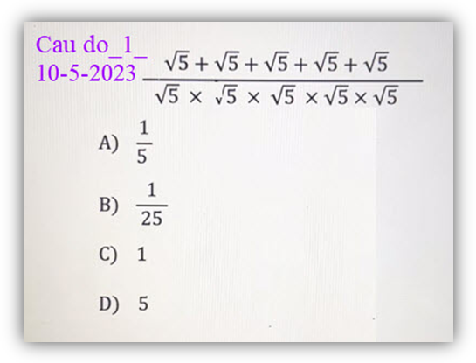

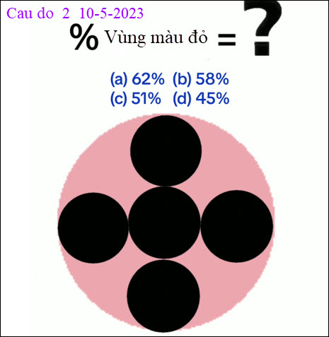

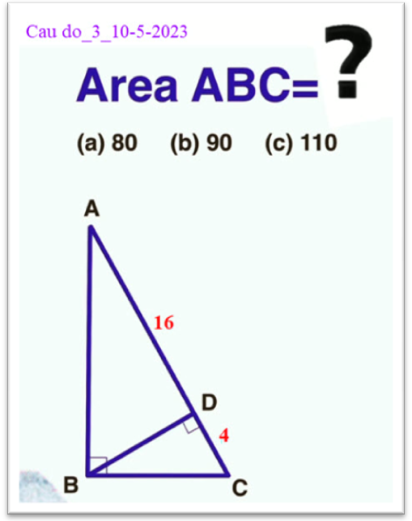

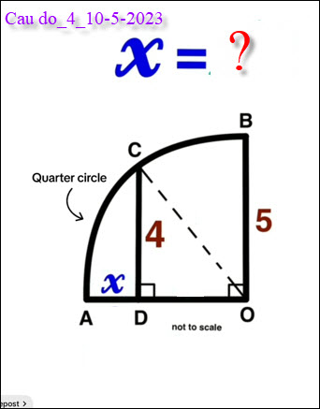


Câu dố nầy tôi bí xị, chưa tìm được câu trả lời

